Manual de nuevos estándares y
Buenas Prácticas

Índice de Contenidos

Contenido
1. Objetivo 4
1.1. Descripción del Hito de Liberación 4
1.2. Funcionalidades Contenidas en la Liberación 4
2. Herramientas de desarrollo 5
2.1. IDE Recomendado Eclipse 5
2.2. Configurar SONAR LINT 6
2.3. Modo de uso 7
2.3.1. SonarLint Report 8
2.3.2. SonarLint Rule Desciption 8
2.3.3. Sugerencias del IDE 8
3. Estándares de desarrollo 9
3.1. Conexión a BBDD 9
3.1.1. Connection 9
3.1.2. Nueva clase ConnectionFactory.java 9
3.1.3. Código Actual: 10
3.1.4. Código Modificado 11
3.1.5. Clases JDBC relacionadas Actuales 12
3.1.6. Clases JDBC Relacionadas Corregidas 12
3.1.6.1. Opción 1 12
3.1.6.2. Opción 2 13
3.2. Otras observaciones importantes 13

Elaborado por: | UST-GLOBAL | Fecha: | 07/07/2024

Aprobación

Aprobado | Nombre | Fecha | Firma

Historia de Cambios
Versión | Fecha | Descripción | Autor
1.0 | 07-07-2024 | Creación | UST-Global
1.1 | 31-07-2024 | Actualización | UST-Global

Objetivo

El Objetivo de este documento es lograr cumplir con las especificaciones de desarrollo en java

Descripción del Hito de Liberación

El presente documento busca informar al equipo los nuevos estándares de desarrollo reportados por el cliente y mejoras de desarrollo impulsados por UST

Funcionalidades Contenidas en la Liberación

Tipo | ID | Área | Funcionalidad | Descripción
Brecha | 1 | Desarrollo | Técnica | Revisión de estándares de desarrollo

Herramientas de desarrollo

IDE Recomendado Eclipse

La recomendación inicial del documento esta enforcada en el IDE a utilizar, en este caso la alternativa más utilizada por desarrolladores UST es ECLIPSE

Luego de las mejoras solicitadas por el cliente se pide que cada desarrollador cuente con la siguiente versión de IDE

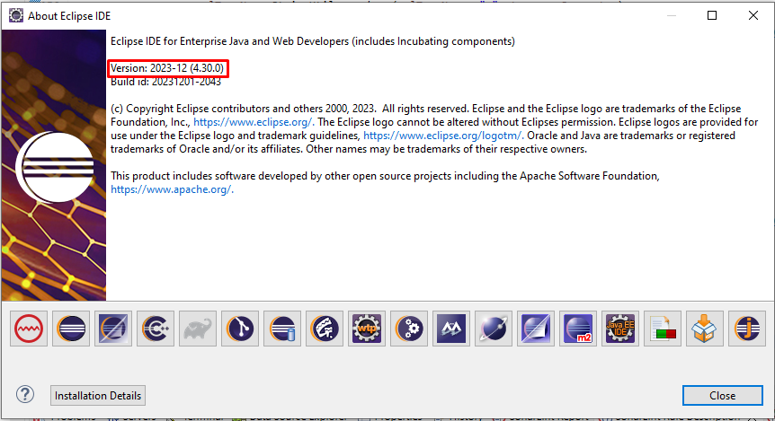

En caso de AXISPRE se debe configurar Deployment Assembly para que reconozca el sistema de archivos y librerías del proyecto.

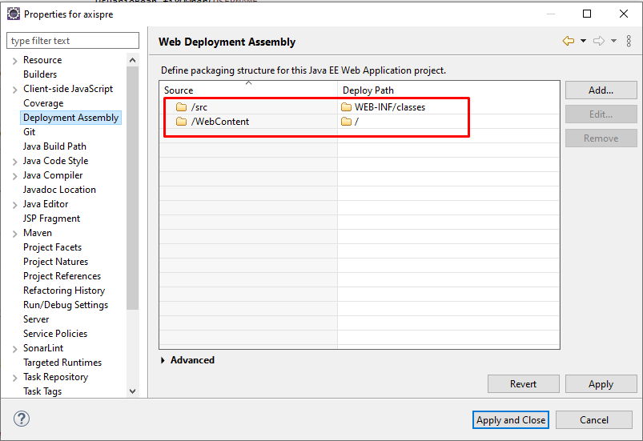

Esta versión de eclipse es apta para nuevas versionas de Java y para configurar SonarLint

Configurar SONAR LINT

Dentro de las nuevas validaciones de código, es necesario que en el IDE Eclipse se encuentre integrado el parche de SonarLint, el cual se utiliza para verificar y revisar alternativas de codificación dentro de Eclipse, para este deben configurar el parche de la siguiente forma:

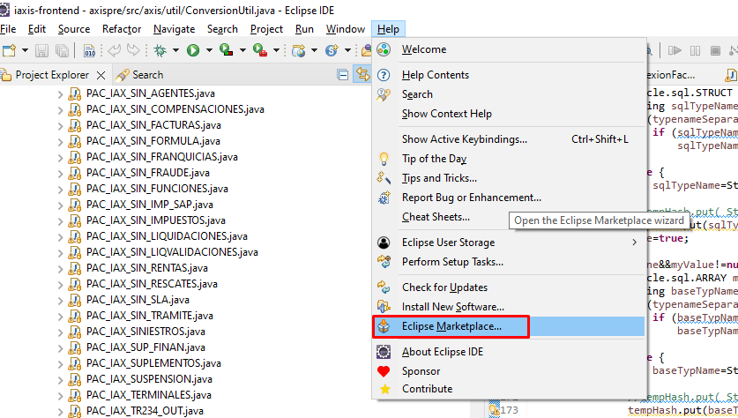

Ir al menú de Eclipse en la opción Help Eclipse Marketplace, ubicándose en la pestaña Search, buscar SonarLint

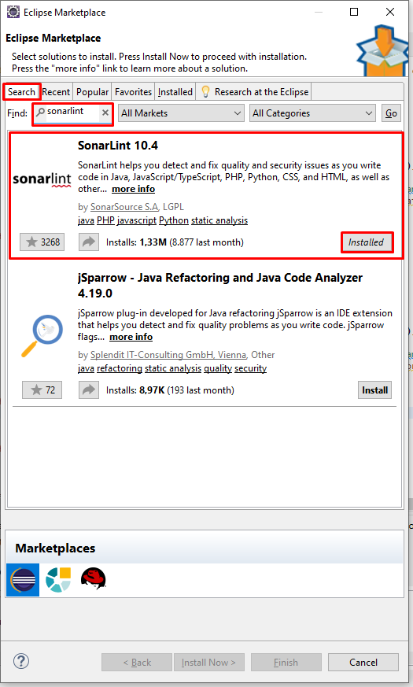

Posterior a la instalación Eclipse se reiniciará para que el parche de SonarLint pueda ser utilizado.

Modo de uso

El correcto uso de esta herramienta de validación de código radica en revisiones constantes de los fuentes desarrollados, para esto podemos hacer una revisión de todo el proyecto o por componente, para eso debemos:
- posicionarnos sobre el componente a validar
- dar botón derecho sobre el componente
- seleccionar la opción del menú desplegado Analyze changed file

Nota: SonarLint, solo considerará y entregará alternativas de cambios o mejoras de componentes modificados

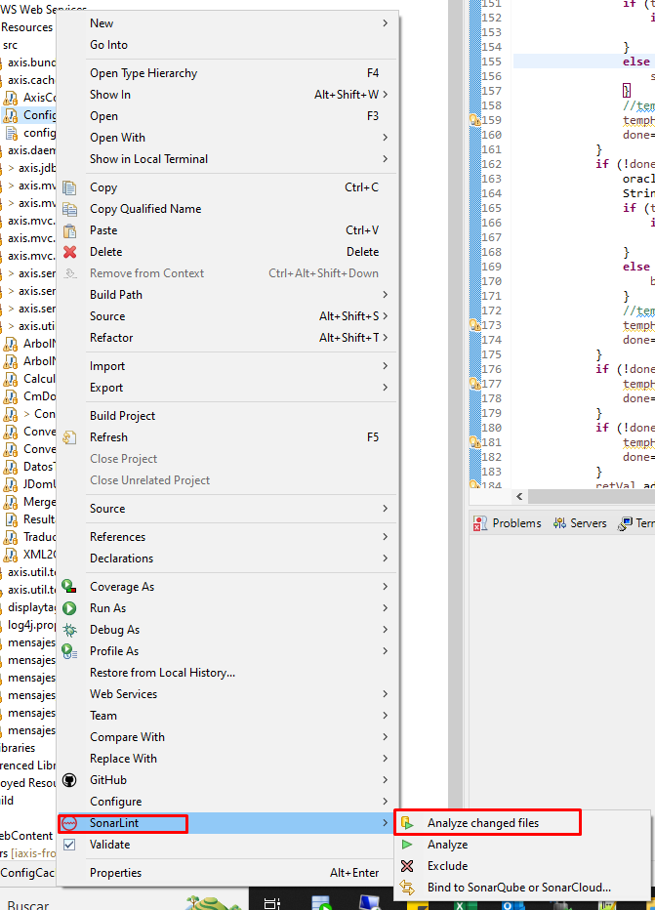

SonarLint Report
En esta pestaña se mostrarán todas las opciones y observaciones de correcciones dentro del componentes modificado.

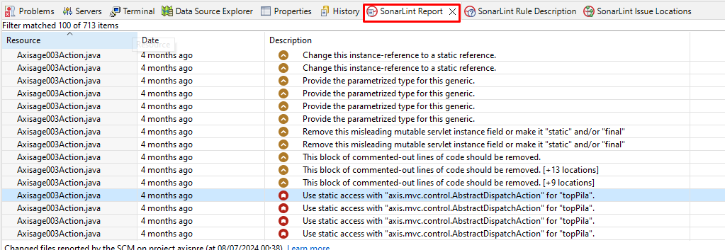

SonarLint Rule Desciption
En esta pestaña mostrará alternativas y soluciones a la observación indicada en la pestaña de Report.

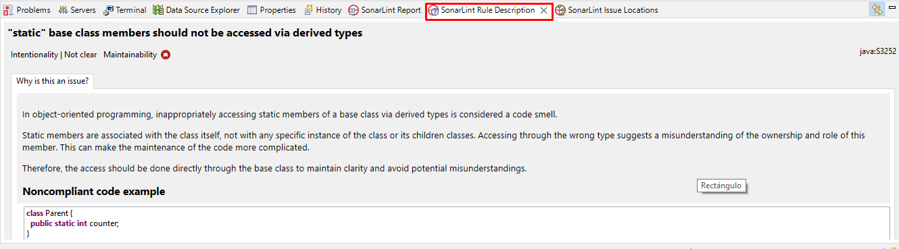

Sugerencias del IDE
Es importante también seguir y verificar las sugerencias de Elipse conforme a lo indicado en las advertencias como se ve en la imagen, siempre validando que el cambio implementado no ocasione errores en otro componentes relacionados. Como, por ejemplo, relación entre JSP Clases Action clases Service y Clases JDBC en el caso del Front Axispre

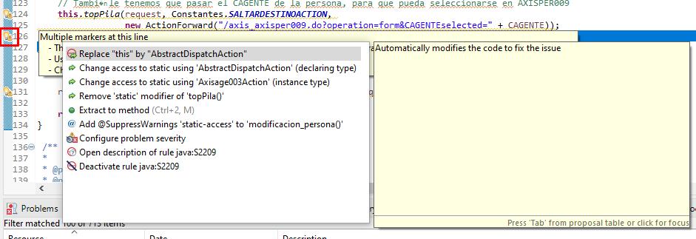

Estándares de desarrollo

Dentro de las buenas prácticas reportadas por el cliente, se debe considerar lo siguiente.

Conexión a BBDD

Para considerar dentro de modificaciones o desarrollos futuros, se debe modificar la forma en que realizan los llamados a connection y statements.

Connection
Para la creación he inicialización de una conexión se debe realizar directamente en el método que realiza el llamado o ejecución a la BBDD para el caso del Front AXISPRE, debe ser en las clases contenidas dentro del package JDBC y no en la clase service como esta codificado hasta ahora.

La conexión debe generarse de forma independiente por cada método y no heredar conexiones ya que esto impide el correcto cierre de conexiones.

Nueva clase ConnectionFactory.java
Para mejorar los procesos de conexiones y lograr un mejor estándar en las conexiones, se creó una nueva clase.
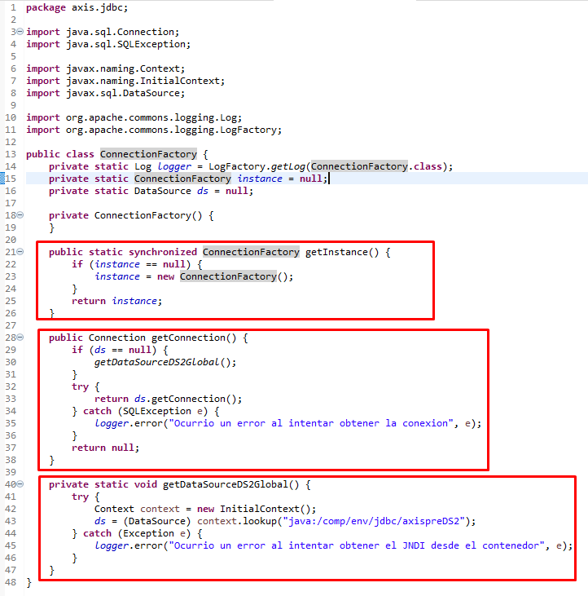

Código Actual:

Se está llamando al constructor de la clase PAC_IAX_AVISO enviando como variable la conexión.

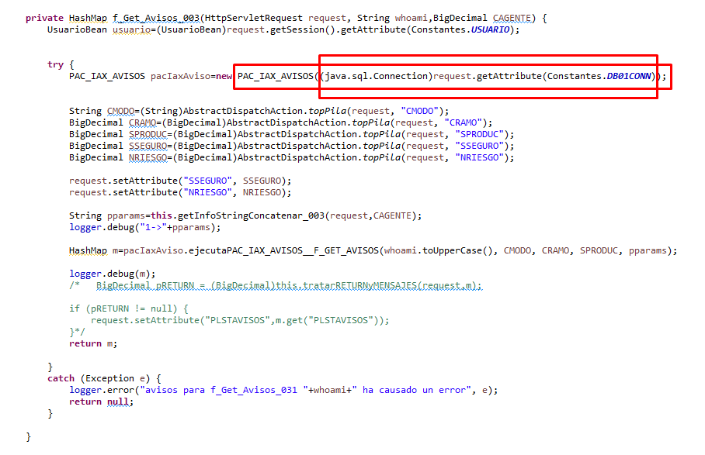

Código Modificado
La llamada al constructor debe ser limpia y la conexión debe ser implementada directamente en el método de destino del llamado.

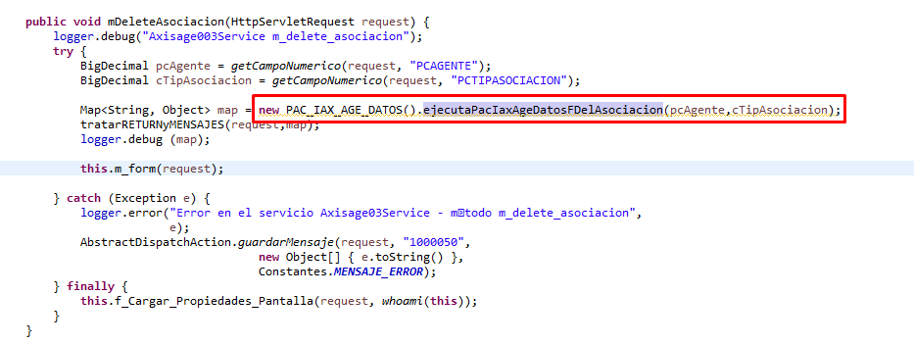

Clases JDBC relacionadas Actuales
En las clases JDBC actuales, se hereda la conexión desde en contructor, estas conexiones quedan abiertas esperando ser reutilizadas, pero cada vez que estas son enviadas como variable se van creando nuevas instancias de conexión, lo que las va encolando, produciendo colapso del sistema por límite de conexiones.

Por esta razón de ahora en más, cada ver que se modifique o se cree una nueva funcionalidad, esta debe ser revisada y corregida por el desarrollador.

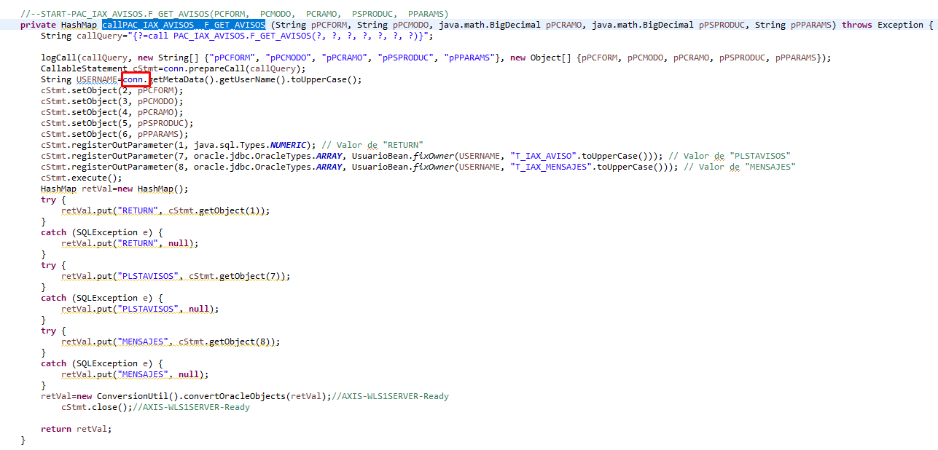

Clases JDBC Relacionadas Corregidas

Opción 1
En este fragmento se muestra como está siendo utilizada la conexión y la declaración, al crear un connection y callableStatement dentro de la sentencia try del bloque automáticamente cierra la conexión y la declaración.

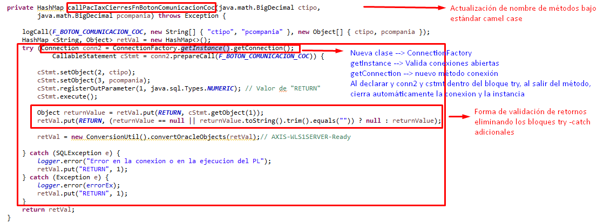

Opción 2
También está la opción de declarar connection y callableStattemet fuera del bloque como null, inicializarlas dentro del bloque y cerrar la conexión y la declaración en finally{}

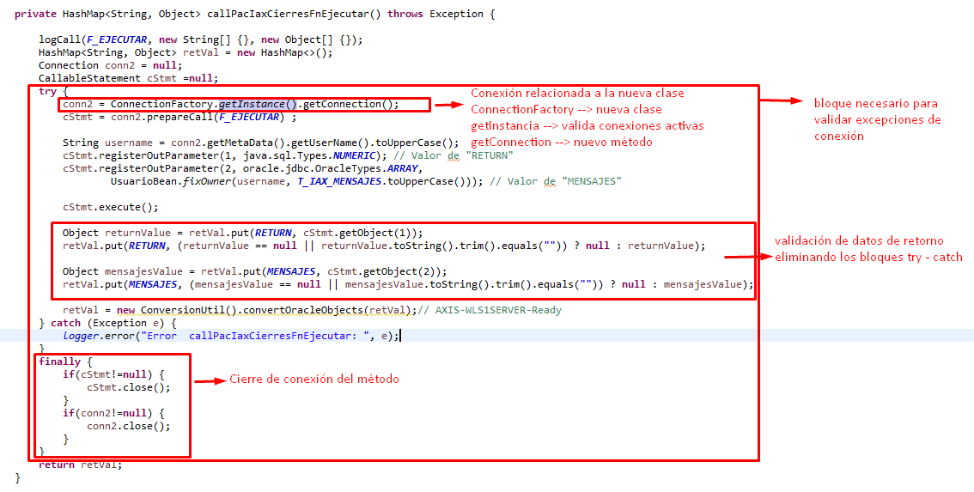

Otras observaciones importantes
Para la correcta codificación debemos seguir los estándares de java, donde se deben tener las siguientes consideraciones:

Ejemplo 1: Problemas de codificación y nomenclaturas fuera del estándar java en clase service.

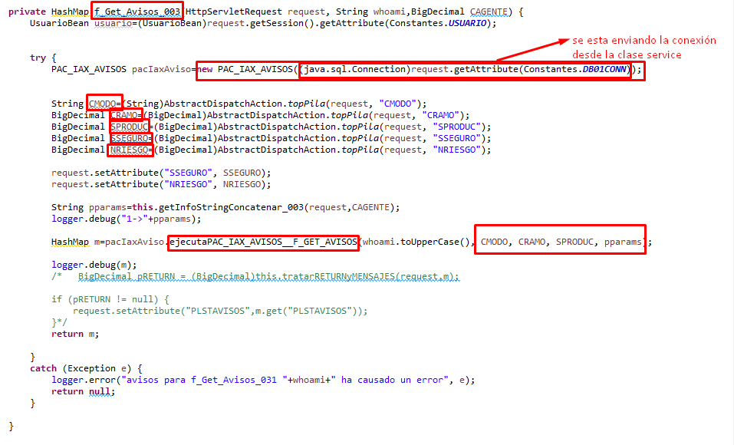

Ejemplo 2: Problemas de codificación y nomenclaturas fuera del estándar java en clase JDBC.

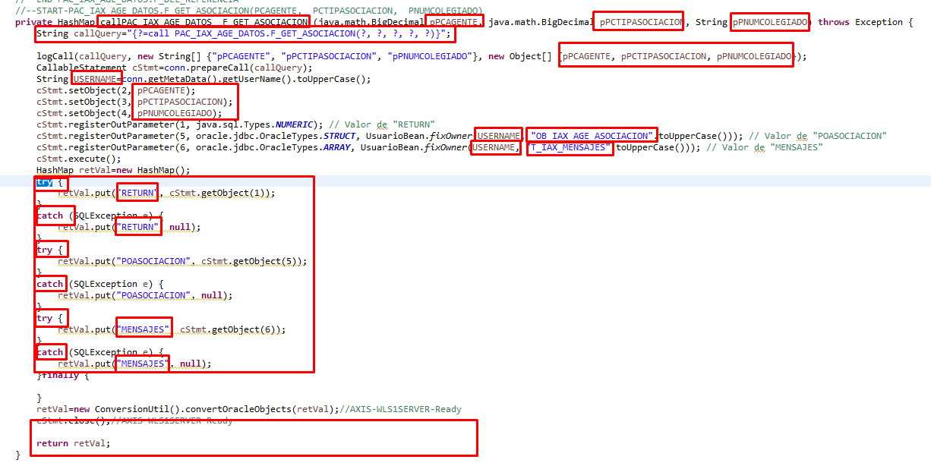

Para la correcta codificación debemos seguir los estándares de java, para se deben tener las siguientes consideraciones:

Usar nomenclatura java Camel Case
Nombre de variables y métodos:
Variables descriptivas
No usar guiones entre palabras
No usar números ni caracteres especiales
Usar siempre el estándar camelCase para nombrar variables o métodos.

Constantes
Deben ser final
Las constantes son en mayúsculas y se puede usar _ como separador de palabras

Variables locales deben ser privadas.

Todas la llamas de packages en las clases JDBC deben ser declaradas variables constantes de clase y llamadas desde los métodos.

Correcto manejo de excepciones siempre que se use un bloque try - catch

Ejemplo correcto

Declarar variables constantes final los String de llamado a procedimientos
Declarar variables constantes final los String repetidos entre métodos.

